**用向量法研究三角形的性质拓展提升**

1.求证：三角形三条边的垂直平分线交于一点.

2.如图所示，经过的角平分线上的一点任作一直线分别交于点.

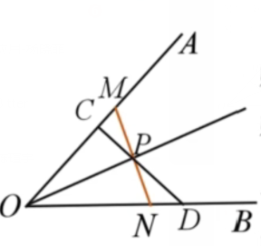求证：为定值.

3.证明欧拉线定理.

已知：设点分别为的外心、重心和垂心.

求证：.